Дата: 07.10.2022 Клас: 6-Б

Предмет: Англійська мова

Тема: Розповідь про сім’ю

Мета: формувати навички вживання нових лексичних одиниць; удосконалювати навички аудіювання й усного мовлення з опорою на лексико-граматичні структури; розвивати мовну здогадку; виховувати доброзичливе ставлення до співрозмовника.

Вчитель: Глуговська Л.Г.

Хід уроку

***1. Greeting***

Good afternoon, dear pupils! You are back at school having your lessons, meeting your friends and teachers.

***2. Warming up / Уведення в іншомовну атмосферу***

Фонетична зарядка

first we must train our tongues. Повторюйте за мною слово, якщо почуєте звук:

□ [a:]: farm, London, country, garden, funny, path, cart.

□ [au]: road, owl, cow, ocean, town.

□ [eı]: whale, flowerbed, mountain, favourite, today.

□ [ı]: live, hill, sea, bridge, windmill, eagle, field, city.

**3. Grammar**

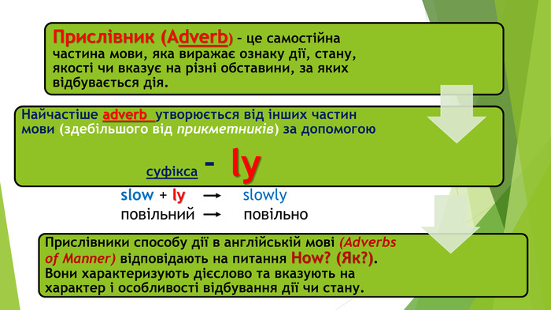

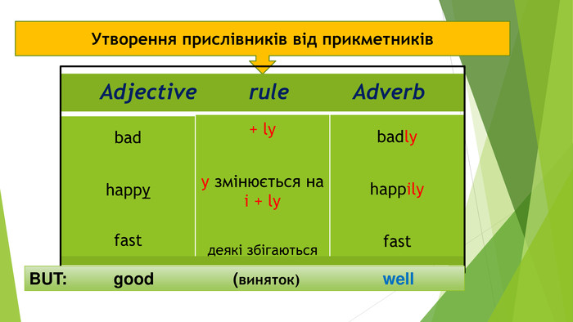

**4. *Checking grammar***

***Exercise 6 page 34***

Оберіть прикметник чи прислівник з дужок, щоб утворилось речення. Зверніть увагу на правило вище.(усно)

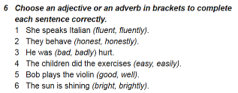

***5.*** ***Writing***

***Friday, the seventh of October  
Homework******Exercise 1 page 34***

*Напишіть розповідь про вашу родину, використовуючи речення подані у вправі 1. Доповніть їх та запишіть текст.*



***6. Homework***

1. Опрацюйте конспект уроку;

2. Повторіть правило «Перехід прислівника у прикметник»;

3. Exercise 1 page 34 (***письмово).***

**Надіслати виконане завдання у Вайбер/телеграм (0964124047) – Людмила Григорівна або на Human.**